WGM – Raport 1

Zad. 2
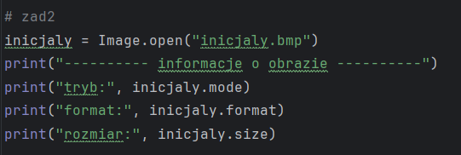

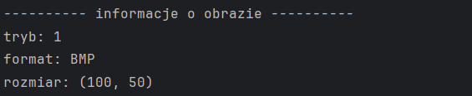

Zad.4
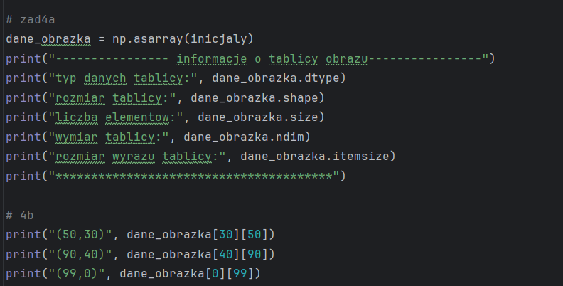

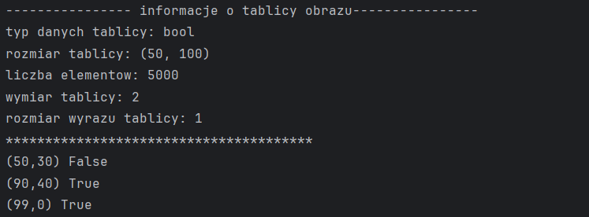

Zad.5

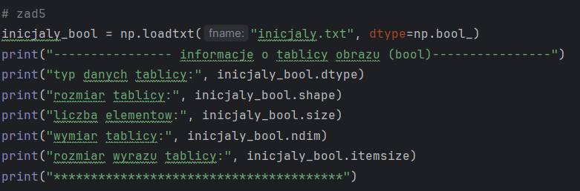

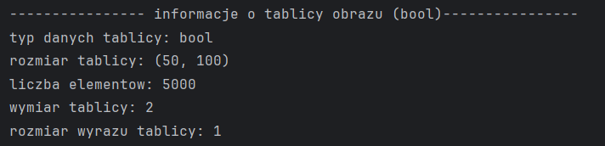

Informacje tablicy obrazka inicjaly.bmp, a tablicy z pliku inicjaly.txt jako typ bool są takie same.

Zad.6
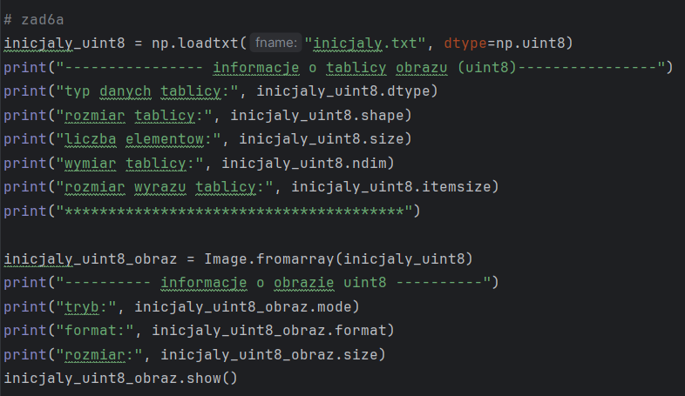

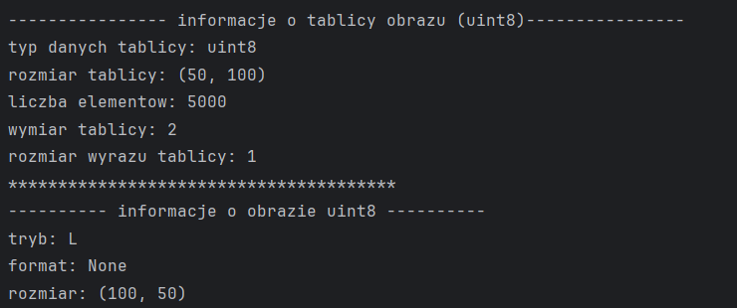

Informacje tablicy obrazka inicjaly.bmp, a tablicy z pliku inicjaly.txt jako typ uint8 różnią się typem danych. Po utworzeniu obrazu na podstawie tablicy z pliku inicjaly.txt nie powstaje obrazek wyjściowy, a w zamian powstaje czarny obraz. Dzieje się tak, ponieważ obrazy tworzone z tablic typu uint8 automatycznie zmieniają tryb na L, czyli wartości kolorów na obrazie są z ośmiobitowego zakresu kolorów od 0-255 i określają odcień szarości, gdzie 0 to kolor czarny a 255 to kolor biały. Jako iż obraz utworzony był ciągiem zer i jedynek, stąd rezultatem jest cały obraz czarny, jednym z rozwiązań poprawnego wyświetlenia obrazu jest przeskalowanie tablicy do zakresu 0-255.

